

**دانشگاه علوم پزشكي جندي شاپور اهواز**

دانشكده .......................

پايان‌نامه جهت اخذ مدرك ................................ در رشته .........................

عنوان :

..............................................................................................................

نگارنده :

...................................

استاد)ان( راهنما :

....................................

...................................

استاد)ان( مشاور :

....................................

...................................

..................................

شماره ثبت پايان‌نامه: (شمارۀ ثبت در دانشکده)

تاريخ تصويب پایان‌نامه: روز/ماه/سال [با عدد]

تاريخ دفاع پایان‌نامه: [مثال: خرداد 1401]





**دانشگاه علوم پزشكي جندي شاپور اهواز**

دانشكده .......................

پايان‌نامه جهت اخذ مدرك ....................... در رشته ....................

عنوان :

.........................................................................................................................

نگارنده :

..................................

استاد(ان) راهنما :

................................

استاد(ان) مشاور :

................................

................................

................................

شماره ثبت پايان‌نامه: ( شمارۀ ثبت در دانشکده )

تاريخ تصويب پایان‌نامه: روز/ماه/سال [با عدد]

تاريخ دفاع پایان‌نامه: [مثال: اردیبهشت 1399]

هزينه اين پايان‌نامه از محل اعتبار طرح تحقيقاتي مصوب شماره (شمارۀ طرح تحقيقاتي ثبت شده در معاونت توسعه پژوهش و فناوري دانشگاه) تأمين شده است و کليه حقوق اين پايان‌نامه براي دانشگاه علوم پزشکي جندي‌شاپور اهواز محفوظ است.

[اسکن صورت جلسه دفاع(تایپ شده)]

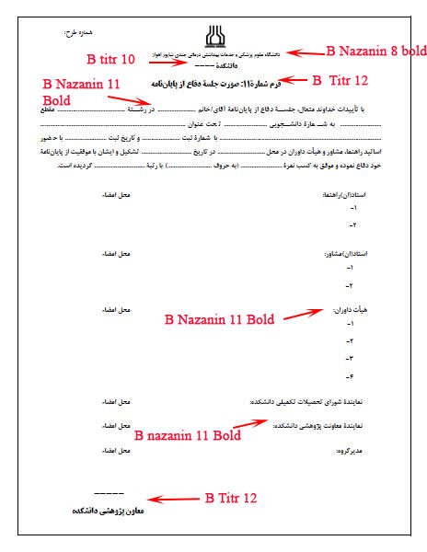

[اسکن فرم 5 (فرم صحت و اصالت نتایج پایان‌نامه)تایپ شده]

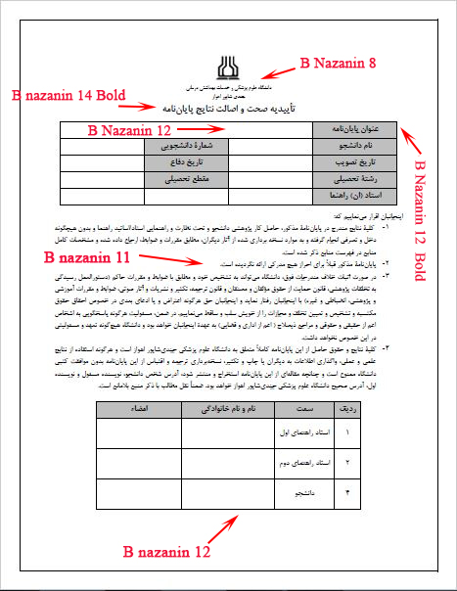

[صفحه تقدیم (اختیاری)]

[سپاسگزاری (اختیاری)]

[در اینجا عنوان فارسی پایان‌نامه تایپ شود]

**چکیده**

**مقدمه:** مقدمه مقدمه مقدمه مقدمه مقدمه مقدمه مقدمه مقدمه مقدمه مقدمه مقدمه مقدمه مقدمه مقدمه مقدمه مقدمه مقدمه مقدمه مقدمه مقدمه مقدمه مقدمه مقدمه مقدمه مقدمه مقدمه مقدمه مقدمه مقدمه مقدمه مقدمه مقدمه مقدمه مقدمه مقدمه مقدمه مقدمه مقدمه مقدمه مقدمه مقدمه مقدمه مقدمه مقدمه مقدمه مقدمه مقدمه مقدمه مقدمه مقدمه مقدمه مقدمه مقدمه مقدمه مقدمه مقدمه مقدمه مقدمه مقدمه مقدمه.

**روش کار:** روش کار روش کار روش کار روش کار روش کار روش کار روش کار روش کار روش کار روش کار روش کار روش کار روش کار روش کار روش کار روش کار روش کار روش کار روش کار روش کار روش کار روش کار روش کار روش کار روش کار روش کار روش کار روش کار روش کار روش کار روش کار روش کار روش کار روش کار روش کار روش کار روش کار روش کار روش کار.

**نتایج:** نتایج نتایج نتایج نتایج نتایج نتایج نتایج نتایج نتایج نتایج نتایج نتایج نتایج نتایج نتایج نتایج نتایج نتایج نتایج نتایج نتایج نتایج نتایج نتایج نتایج نتایج نتایج نتایج نتایج نتایج نتایج نتایج نتایج نتایج نتایج نتایج نتایج نتایج نتایج نتایج نتایج نتایج نتایج نتایج نتایج نتایج نتایج نتایج نتایج نتایج نتایج نتایج نتایج نتایج نتایج نتایج نتایج نتایج.

**نتیجه‌گیری:** نتیجه‌گیری نتیجه‌گیری نتیجه‌گیری نتیجه‌گیری نتیجه‌گیری نتیجه‌گیری نتیجه‌گیری نتیجه‌گیری نتیجه‌گیری نتیجه‌گیری نتیجه‌گیری نتیجه‌گیری نتیجه‌گیری نتیجه‌گیری نتیجه‌گیری نتیجه‌گیری نتیجه‌گیری نتیجه‌گیری نتیجه‌گیری نتیجه‌گیری نتیجه‌گیری نتیجه‌گیری نتیجه‌گیری نتیجه‌گیری نتیجه‌گیری نتیجه‌گیری.

**واژگان کلیدی:** واژگان با علامت "،" از هم جدا شود.

**فهرست مطالب**

فصل اول: 1

مقدمه، کلیات و بیان مسئله 1

الف. کلیات پژوهش 2

ب. بیان مسئله 2

ج. اهداف و فرضیات 2

فصل دوم: 3

بررسی متون 3

الف. مبانی نظری 4

ب. پیشینۀ پژوهش 4

فصل سوم: 5

مواد و روش کار 5

الف. مقدمه 6

ب. جامعۀ مورد مطالعه، نمونه‌گیری و طرح پژوهش 6

ج. مکان و زمان انجام مطالعه 6

د. روش کار 6

ه. ابزار جمع‌آوری اطلاعات 6

و. متغیرهای پژوهش 7

ز.مفاهیم 7

ح: تجزیه و تحلیل اطلاعات 7

ط: رعایت مسایل اخلاقی 7

فصل چهارم: 8

یافته‌ها 8

الف. مقدمه 9

ب. یافته‌های مربوط پرسش‌های پژوهش 9

فصل پنجم: 10

بحث و نتیجه‌گیری 10

الف: مقدمه 11

ب: بحث 11

ج: نتیجه گیری 11

د: محدودیت‌های پژوهش 11

ه: پیشنهادات پژوهش 11

فهرست منابع 12

فهرست منابع 13

پیوست‌ها 14

پیوست الف: [در اینجا عنوان مناسب درج شود] 15

**فهرست جداول**

**فهرست نمودارها**

**فهرست تصاویر**

فصل اول:

مقدمه، کلیات و بیان مسئله

الف. کلیات پژوهش

الف-1. مقدمه

ب. بیان مسئله

ج. اهداف و فرضیات

ج-1. هدف اصلی پژوهش

ج-2. اهداف ویژة پژوهش

ج-3. فرضیات یا سوالات پژوهش

فصل دوم:

بررسی متون

الف. مبانی نظری

ب. پیشینۀ پژوهش

ب-1. بررسی پیشینۀ فارسی

ب-2. بررسی پیشینۀ خارجی

ب-3. جمع‌بندی پیشینه

ج. چارچوب پنداشتی

فصل سوم:

مواد و روش کار

الف. مقدمه

ب. جامعۀ مورد مطالعه، نمونه‌گیری و طرح پژوهش

ب-1. جامعۀ مورد مطالعه:

ب-2. روش نمونه‌گیری:

ب-3. معیار انتخاب نمونه

ج. مکان و زمان انجام مطالعه

د. روش کار

ه. ابزار جمع‌آوری اطلاعات

و. متغیرهای پژوهش

ز.مفاهیم

ز-1. تعاریف مفهومی

ز-2. تعاریف عملیاتی

ح: تجزیه و تحلیل اطلاعات

ط: رعایت مسایل اخلاقی

فصل چهارم:

یافته‌ها

الف. مقدمه

ب. یافته‌های مربوط پرسش‌های پژوهش

فصل پنجم:

بحث و نتیجه‌گیری

الف: مقدمه

ب: بحث

ج: نتیجه گیری

د: محدودیت‌های پژوهش

ه: پیشنهادات پژوهش

ه-1: پیشنهادات کاربردی

ه-2: پیشنهاد برای پژوهش‌های آینده

فهرست منابع

فهرست منابع

پیوست‌ها

پیوست الف: [در اینجا عنوان مناسب درج شود]

**[در اینجا عنوان پایان‌نامه به انگلیسی تایپ شود]**

**Abstract**

**Introduction:** Introduction Introduction Introduction Introduction Introduction Introduction Introduction Introduction Introduction Introduction Introduction Introduction Introduction Introduction Introduction Introduction Introduction Introduction Introduction Introduction Introduction Introduction Introduction Introduction Introduction Introduction Introduction Introduction Introduction Introduction Introduction.

**Materials & Methods:** Materials & Methods Materials & Methods Materials & Methods Materials & Methods Materials & Methods Materials & Methods Materials & Methods Materials & Methods Materials & Methods Materials & Methods Materials & Methods Materials & Methods Materials & Methods Materials & Methods Materials & Methods Materials & Methods Materials & Methods Materials & Methods.

**Results:** Results Results Results Results Results Results Results Results Results Results Results Results Results Results Results Results Results Results Results Results Results Results Results Results Results Results Results Results Results Results Results Results Results Results Results Results Results Results Results Results Results Results Results Results Results Results Results Results Results Results Results Results Results Results Results Results Results Results Results.

**Conclusion:** Conclusion Conclusion Conclusion Conclusion Conclusion Conclusion Conclusion Conclusion Conclusion Conclusion Conclusion Conclusion Conclusion Conclusion Conclusion Conclusion Conclusion Conclusion Conclusion Conclusion Conclusion Conclusion Conclusion Conclusion Conclusion Conclusion Conclusion Conclusion Conclusion Conclusion Conclusion Conclusion Conclusion Conclusion Conclusion Conclusion Conclusion Conclusion Conclusion Conclusion Conclusion Conclusion Conclusion Conclusion Conclusion.

**Keywords:** Terms separated with “,”.



**Ahvaz Jundishapur University of Medical Sciences**

**Faculty of .............**

**Thesis for ............. degree in .............**

**Title:**

**Author:**

..............................................

**Supervisor(s):**

.............................................

**.....................................**

**Advisor(s):**

.............................................

**......................................**

**......................................**

**Registration No: (**شماره ثبت در دانشکده)

**Approval Date: D / M / Y**

**Defense Date: [April 2020]**

**The expense of this thesis has been provided by the credit of the approved research project no.**  (شمارۀ طرح تحقيقاتي ثبت شده در معاونت تحقيقات و فناوري دانشگاه) **and All right of this thesis is reserved for Ahvaz Jundishapur University of Medical Sciences**



**Ahvaz Jundishapur University of Medical Sciences**

**Faculty of .............**

**Thesis for ............. degree in .............**

**Title:**

**Author:**

.......................................

**Supervisor(s):**

........................................

**.................................**

**Advisor(s):**

.........................................

**..................................**

**..................................**

**Registration No: (**شماره ثبت در دانشکده)

**Approval Date: D / M / Y**

**Defense Date: [April 2020]**